Муниципальное бюджетное дошкольное образовательное учреждение

детский сад №7 «Жемчужинка»

**Консультация для родителей**

**«Маленький патриот большой страны»**

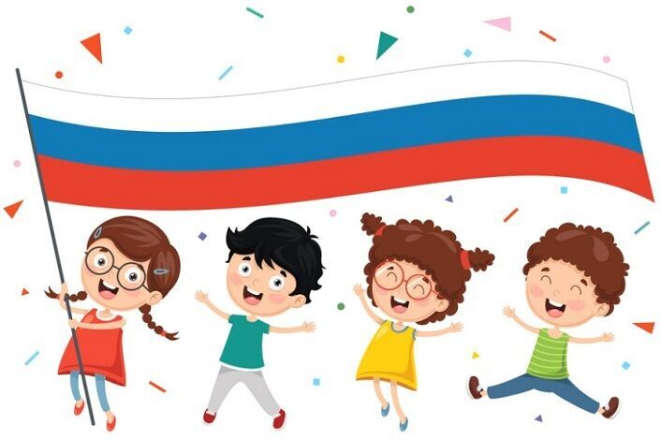

Воспитатель: Склярова Е.Л.

Ст.Егорлыкская

2022

**Консультация для родителей**

**«Маленький патриот большой страны»**

С самого раннего возраста в детском саду у детей воспитывается чувство Родины. Программа воспитания и обучения дошкольников предполагает, постепенное знакомство детей с фольклором, с народными традициями, а также с родной природой, особенностями места проживания. Патриотическое воспитание дошкольников в старших группах дошкольного учреждения дополняется знаниями детей о России как родной стране, о государственной символике. Самые маленькие дети в возрасте 2-3 лет через наблюдение явлений природы знакомятся с растениями родного края. Народные потешки и заклички про солнышко, дождик, радугу или снежок формируют у них представление не только о климатических особенностях региона, но и чувство малой Родины. В рамках этой же темы малыши знакомятся с детским садом, совершают экскурсии на почту и в магазин, к ближайшим памятникам и учреждениям культуры. Повторный просмотр слайдов презентации по темам экскурсий способствует лучшему усвоению детьми полученной информации. С младшего дошкольного возраста, в 3-4 года, ребята начинают различать людей различной расовой принадлежности. Современная миграция народов позволяет им получать знания о разных расах, лично общаясь с детьми в своей группе. Патриотическое воспитание дошкольников начинается с запоминания названия своей страны - России. Дети получают сведения и о том, что существуют другие страны и континенты. Карта мира может быть расположена в группе, но педагоги пока не предъявляют к детям требования знать названия стран, а только обозначают место России. Нравственное воспитание дошкольников тесно связано с патриотическим. Дети учатся уважительно относиться к людям других национальностей, изучают их обычаи и традиции, участвуют в национальных праздниках и обрядах, играют в игры народов мира. Приобщение к своей культуре происходит через народные праздники, традиционно отмечаемые в данном регионе. Эстетическое воспитание дошкольников используется для формирования у детей чувства прекрасного в процессе любования родной природой, произведениями искусства своего народа, художественного слова. Праздники, которые проводятся с дошкольниками, равномерно распределяются в течение всего учебного года и являются основой содержания образовательной программы. В возрасте 5-6 лет дети, подготавливаясь к торжеству, учат стихи, песни, изучают его историю. Это и есть патриотическое воспитание дошкольников, т.к. у детей появляются не только знания, но и ценностное отношение к своим традициям. Праздник Победы, День защитника Отечества, День космонавтики, День народного единства и другие - это праздники, формирующие у детей гордость за свою Родину, за своих людей. В этом возрасте они знакомятся со своим регионом, с его особенностями и достопримечательностями. Патриотическое воспитание дошкольников охватывает несколько образовательных областей. Через область «Познание» дети получают сведения о своей Родине, о других странах, о разных народностях и их традициях. Образовательная область «Коммуникация» позволяет детям наладить общение со сверстниками, изучать языки других народов, получать сведения от старших родственников об истории родного края, слушать и запоминать фольклорные произведения. Области «Музыка» и «Художественное творчество» позволяют детям лучше изучить произведения искусства, освоить навыки изображения росписей и украшения одежды людей тех национальностей, которые проживают в регионе. Педагоги помогают родителям правильно сделать отбор фильмов для просмотра и произведений для домашнего чтения с целью нравственно - патриотического воспитания детей дошкольного возраста.